# **Decorations mod for Subnautica**

# **Translation Template**

|  |
| --- |
| **Version:** *1.3.2*  **Author:** *OSubMarin*  **Contributors:** *Paladyne* |

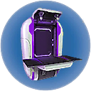

**"DecorationsFabricatorName"**

FR: Fabricateur de décorations

ES: Fabricador de decoraciones

TR: Dekorasyon Üreticisi

EN: Decorations fabricator

**"DecorationsFabricatorDescription"**

FR: Un fabricateur permettant de produire des objets décoratifs.

ES: Un Fabricador para producir artículos de decoración.

TR: Dekorasyon eşyaları üretmek için bir üretici.

EN: A fabricator to produce decoration items.

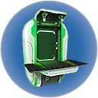

**"FloraFabricatorName"**

FR: Fabricateur de graînes

ES: Fabricador de semillas

TR: Tohum Üreticisi

EN: Seeds fabricator

**"FloraFabricatorDescription"**

FR: Un fabricateur permettant de produire des graînes.

ES: Un Fabricador para producir semillas.

TR: Tohum üretmek için bir üretici.

EN: A fabricator to produce seeds.

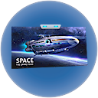

**"Posters"**

FR: Posters

ES: Posters

TR: Posterler

EN: Posters

**"LabElements"**

FR: Éléments de laboratoire

ES: Elementos de laboratorio

TR: Labaratuvar eşyaları

EN: Laboratory elements

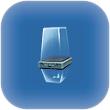

**"GlassContainers"**

FR: Conteneur d'échantillons inutiles

ES: Contenedor de muestra inútiles

TR: Yararsız cam kavanoz

EN: Useless glass containers



**"NonFunctionalAnalyzers"**

FR: Analyseurs non-fonctionnels

ES: Analizadores no funcionales

TR: Yararsız inceleyici

EN: Non-functional analyzers

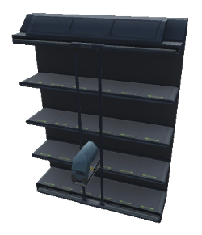

**"LabFurnitures"**

FR: Mobilier de laboratoire

ES: Muebles de laboratorio

TR: Labaratuvar Eşyaları

EN: Lab furnitures

**"Electronics"**

FR: Électronique

ES: Electrónica

TR: Elektronik

EN: Electronics

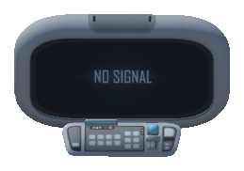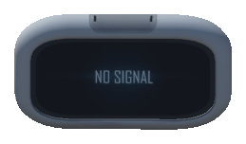

**"WallMonitors"**

FR: Ordinateurs muraux

ES: Computadoras de pared

TR: Duvar bilgisayarları

EN: Wall computers

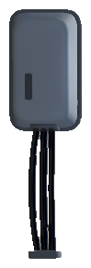

**"CircuitBoxTab1"**

FR: Relais de connectivité

ES: Relés de conectividad

TR: Bağlantı Röleleri

EN: Connectivity relays

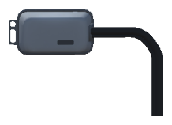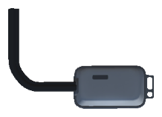

**"CircuitBoxTab2"**

FR: Relais électrique haute tension

ES: Relés eléctricos de alta tensión

TR: Yüksek voltajlı elektrik röleleri

EN: High voltage electrical relays

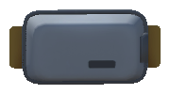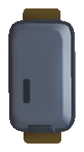

**"CircuitBoxes"**

FR: Boîtes de circuits

ES: Cajas de circuitos

TR: Sigorta

EN: Circuits boxes



**"Toys"**

FR: Jouets

ES: Juguetes

TR: Oyuncaklar

EN: Toys

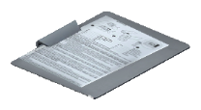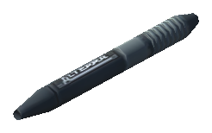

**"OfficeSupplies"**

FR: Fournitures de bureau

ES: Material de oficina

TR: Ofis malzemeleri

EN: Office supplies



**"Accessories"**

FR: Accessoires

ES: Accesorios

TR: Aksesuarlar

EN: Accessories

**"FloraTab"**

FR: Flore alien

ES: Flora alienígena

TR: Uzaylı florası

EN: Alien flora



**"PlantAirTab"**

FR: Plantes

ES: Plantas

TR: Bitkiler

EN: Plants

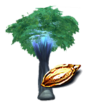

**"TreeAirTab"**

FR: Arbres

ES: Árboles

TR: Ağaçlar

EN: Trees

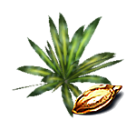

**"TropicalPlantTab"**

FR: Plantes tropicales

ES: Plantas tropicales

TR: Tropik bitkiler

EN: Tropical plants

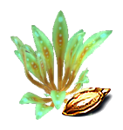

**"PlantWaterTab"**

FR: Plantes aquatiques

ES: Plantas acuáticas

TR: Su bitkileri

EN: Aquatic plants

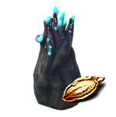

**"TreeWaterTab"**

FR: Arbres aquatiques

ES: Árboles acuáticos

TR: Su ağaçları

EN: Aquatic trees

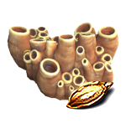

**"CoralWaterTab"**

FR: Coraux

ES: Corales

TR: Mercanlar

EN: Corals

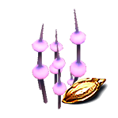

**"AmphibiousPlantsTab"**

FR: Plantes amphibies

ES: Plantas anfibias

TR: Amfibi bitkiler

EN: Amphibious plants



**"LabContainer4Name"**

FR: Conteneur d'échantillons cylindrique inversé

ES: Contenedor de muestra cilíndrico invertido

TR: Ters örnek kavanozu

EN: Inverted cylindrical sample container

**"LabContainer4Description"**

FR: Un conteneur d'échantillons cylindrique inversé, probablement inutile.

ES: Un contenedor de muestra cilíndrico invertido, probablemente inútil.

TR: Ters çevrilmiş bir örnek kavanozu, muhtemelen yararsız.

EN: An inverted cylindrical sample container, probably useless.



**"LabTubeName"**

FR: Étagères tubulaires de laboratoire (non-fonctionnelles)

ES: Estantes tubulares de laboratorio (no funcionales)

TR: Boru şeklinde raflar (yararsız)

EN: Tubular laboratory shelves (non-functional)

**"LabTubeDescription"**

FR: Des étagères tubulaires pour stocker des échantillons.

ES: Estantes tubulares para almacenar muestras.

TR: Örnekleri depolamak için boru şeklinde raflar.

EN: Tubular shelves for storing samples.

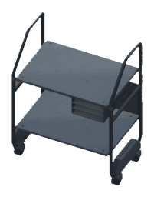

**"LabCartName"**

FR: Chariot de laboratoire

ES: Carro de laboratorio

TR: Labatuvar arabası

EN: Lab cart

**"LabCartDescription"**

FR: Un chariot à échantillons de laboratoire.

ES: Un carro de muestra de laboratorio.

TR: Bir örnek arabası.

EN: A laboratory sample cart.

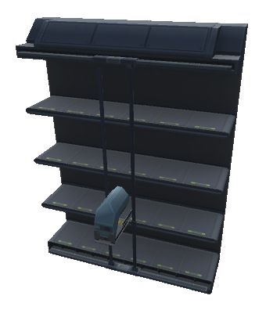

**"LabShelfName"**

FR: Étagères de laboratoire (non-fonctionnelles)

ES: Estantes de laboratorio (no funcionales)

TR: Labaratuvar rafı (yararsız)

EN: Laboratory shelves (non-functional)

**"LabShelfDescription"**

FR: Des étagères pour stocker des échantillons.

ES: Estantes para almacenar muestras.

TR: Örnekleri depolamak için raf.

EN: Shelves for storing samples.



**"WallMonitor1Name"**

FR: Moniteur mural

ES: Monitor de pared

TR: Duvar monitörü

EN: Wall monitor

**"WallMonitor1Description"**

FR: Un moniteur mural (doit être relié à un serveur pour fonctionner).

ES: Un monitor de pared (debe estar conectado a un servidor para funcionar).

TR: Bir duvar monitörü (kullanılması için bir sunucuya bağlanılması gerekiyor).

EN: A wall monitor (must be connected to a server to work).

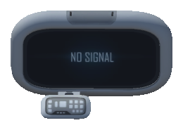

**"WallMonitor2Name"**

FR: Ordinateur mural simple

ES: Computadora de pared simple

TR: Basit duvar monitörü

EN: Simple wall computer

**"WallMonitor2Description"**

FR: Un petit ordinateur mural simple (doit être relié à un serveur pour fonctionner).

ES: Una computadora pequeña y sencilla montada en la pared (debe estar conectada a un servidor para funcionar).

TR: Küçük, basit duvara monte edilen bilgisayar (kullanılması için bir sunucuya bağlanılması gerekiyor).

EN: A small, simple wall-mounted computer (must be connected to a server to function).



**"WallMonitor3Name"**

FR: Ordinateur mural

ES: Computadora de pared

TR: Duvar bilgisayarı

EN: Wall computer

**"WallMonitor3Description"**

FR: Un ordinateur mural performant (doit être relié à un serveur pour fonctionner).

ES: Una poderosa computadora montada en la pared (debe estar conectada a un servidor para funcionar).

TR: Güçlü duvara monte edilen bilgisayar (kullanılması için bir sunucuya bağlanılması gerekiyor).

EN: A powerful wall-mounted computer (must be connected to a server to function).



**"CircuitBox1Name"**

FR: Boîte de circuits

ES: Caja de circuitos

TR: Sigorta

EN: Circuits box

**"CircuitBox1Description"**

FR: Une boîte de circuits simple (permet la mise sous tension des appareils électriques).

ES: Una caja de circuitos simple (permite la alimentación de dispositivos eléctricos).

TR: Basit sigorta (elektrikli eşyalara güç iletimi sağlar).

EN: A simple circuit box (allows powering of electrical devices).



**"CircuitBox2Name"**

FR: Relai de connectivité

ES: Relé de conectividad

TR: Bağlantı Rölesi

EN: Connectivity relay

**"CircuitBox2Description"**

FR: Un relai permettant l'interconnexion des équipements.

ES: Un relevo para la interconexión de equipos.

TR: Eşyaların ara iletişimi için röle.

EN: A relay for the interconnection of equipment.

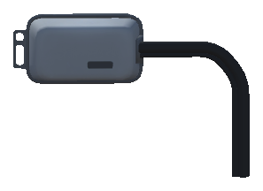

**"CircuitBox3Name"**

FR: Relai électrique haute tension

ES: Relé eléctrico de alta tensión

TR: Yüksek voltajlı elektrik rölesi

EN: High voltage electrical relay

**"CircuitBox3Description"**

FR: Un composant permettant l'acheminement de grandes quantités d'énergie.

ES: Un componente que permite el transporte de grandes cantidades de energía.

TR: Büyük enerjileri transfer etmek için kullanılan kutu.

EN: A component allowing the transport of large amounts of energy.

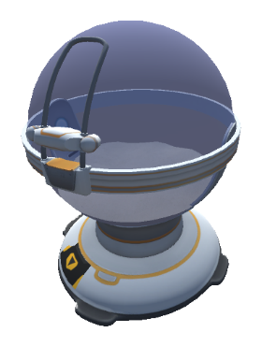

**"SpecimenAnalyzerName"**

FR: Analyseur de spécimen

ES: Analizador de muestras

TR: Örnek İnceleyici

EN: Specimen analyzer

**"SpecimenAnalyzerDescription"**

FR: Étudie des spécimens pour en déduire des schémas de fabrication.

ES: Estudie especímenes para deducir patrones de fabricación.

TR: Üretim kalıplarını anlamak için örnekler üzerinde çalışır.

EN: Study specimens to deduce patterns of manufacture.



**"SmallEmperorName"**

FR: Poupée d'empereur léviathan

ES: Muñeca de leviatán emperador

TR: Deniz İmparatoru oyuncağı

EN: Emperor leviathan doll

**"SmallEmperorDescription"**

FR: Cette poupée d'empereur léviathan a été créée à partir des observations faites sur 4546B.

ES: Esta muñeca emperador leviatán fue creada a partir de observaciones hechas en 4546B.

TR: Bu Deniz İmparatoru oyuncağı 4546B'deki gözlemlerle yapıldı.

EN: This emperor leviathan doll was created from observations made on 4546B.



**"MarlaCatName"**

FR: Marla

ES: Marla

TR: Marla

EN: Marla

**"MarlaCatDescription"**

FR: Le chat de EatMyDiction.

ES: El gato de Eat My Diction.

TR: Eat My Diction'un kedisi.

EN: Eat My Diction's cat.



**"MarkiDollName"**

FR: Une poupée peu commune

ES: Un muñeco inusual

TR: Yararsız oyuncak

EN: An unusual doll

**"MarkiDollDescription"**

FR: Une poupée peu commune.

ES: Un muñeco inusual.

TR: Yararsız bir oyuncak.

EN: An unusual doll.

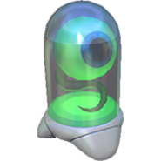

**"JackSepticEyeName"**

FR: Conteneur de JackSepticEye

ES: JackSepticEye Tanque

TR: JackSepticEye Tüpü

EN: Jack's Septic Tank

**"JackSepticEyeDescription"**

FR: Un objet peu commun.

ES: Un objeto inusual.

TR: Yararsız bir eşya.

EN: An unusual item.

**"LeviathanDolls"**

FR: Poupées de léviathans

ES: Muñecas Leviatán

TR: Canavar oyuncakları

EN: Leviathan dolls

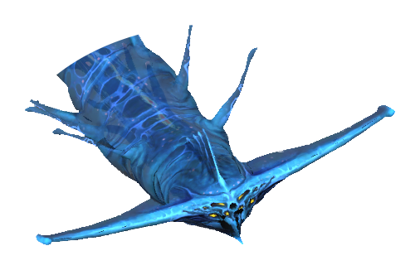

**"GhostLeviathanDollName"**

FR: Poupée de léviathan fantôme

ES: Fantasma leviatán muñeca

TR: Hayalet canavar oyuncağı

EN: Ghost leviathan doll

**"GhostLeviathanDollDescription"**

FR: Cette poupée de léviathan fantôme a été créée à partir des observations faites sur 4546B.

ES: Esta muñeca fantasma leviatán fue creada a partir de observaciones hechas en 4546B.

TR: Bu hayalet canavar oyuncağı 4546B'deki gözlemlerle yapıldı.

EN: This ghost leviathan doll was created from observations made on 4546B.

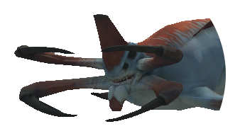

**"ReaperLeviathanDollName"**

FR: Poupée de faucheur léviathan

ES: Segador leviatán muñeca

TR: Tırpanlı canavar oyuncağı

EN: Reaper leviathan doll

**"ReaperLeviathanDollDescription"**

FR: Cette poupée de faucheur léviathan a été créée à partir des observations faites sur 4546B.

ES: Esta muñeca segador leviatán fue creada a partir de observaciones hechas en 4546B.

TR: Bu tırpanlı canavar oyuncağı 4546B'deki gözlemlerle yapıldı.

EN: This reaper leviathan doll was created from observations made on 4546B.

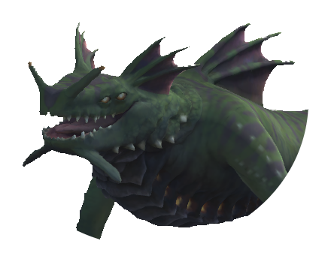

**"SeaDragonDollName"**

FR: Poupée de dragon des mers léviathan

ES: Dragon marino leviatán muñeca

TR: Deniz ejderhası oyuncağı

EN: Sea dragon leviathan doll

**"SeaDragonDollDescription"**

FR: Cette poupée de dragon des mers léviathan a été créée à partir des observations faites sur 4546B.

ES: Esta muñeca dragon marino leviatán fue creada a partir de observaciones hechas en 4546B.

TR: Bu deniz ejderhası oyuncağı 4546B'deki gözlemlerle yapıldı.

EN: This sea dragon leviathan doll was created from observations made on 4546B.

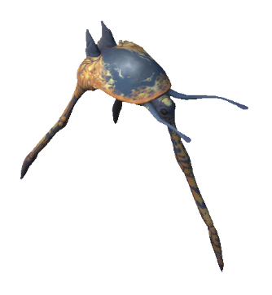

**"SeaTreaderDollName"**

FR: Poupée de pèlerin des mers léviathan

ES: Caminante marino leviatán muñeca

TR: Deniz gezgini oyuncağı

EN: Sea treader leviathan doll

**"SeaTreaderDollDescription"**

FR: Cette poupée de pèlerin des mers léviathan a été créée à partir des observations faites sur 4546B.

ES: Esta muñeca caminante marino leviatán fue creada a partir de observaciones hechas en 4546B.

TR: Bu deniz gezgini oyuncağı 4546B'deki gözlemlerle yapıldı.

EN: This sea treader leviathan doll was created from observations made on 4546B.

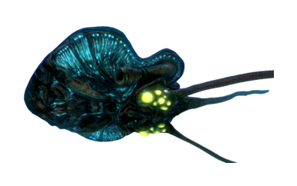

**"ReefBackDollName"**

FR: Poupée de reefback léviathan

ES: Portarrecifes leviatán muñeca

TR: Resif devi oyuncağı

EN: Reefback leviathan doll

**"ReefBackDollDescription"**

FR: Cette poupée de reefback léviathan a été créée à partir des observations faites sur 4546B.

ES: Esta muñeca portarrecifes leviatán fue creada a partir de observaciones hechas en 4546B.

TR: Bu resif devi oyuncağı 4546B'deki gözlemlerle yapıldı

EN: This reefback leviathan doll was created from observations made on 4546B.

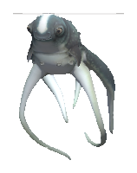

**"CuddleFishDollName"**

FR: Poupée de câlineur

ES: Muñeca pez monada

TR: Sevimli balık oyuncağı

EN: Cuddlefish doll

**"CuddleFishDollDescription"**

FR: Cette poupée de câlineur a été créée à partir des observations faites sur 4546B.

ES: Esta muñeca pez monada fue creada a partir de observaciones hechas en 4546B.

TR: Bu sevimli balık oyuncağı 4546B'deki gözlemlerle yapıldı.

EN: This cuddlefish doll was created from observations made on 4546B.



**"ReactorLampName"**

FR: Lampe

ES: Lámpara

TR: Lamba

EN: Lamp

**"ReactorLampDescription"**

FR: Une lampe customisable.

ES: Una lámpara personalizable.

TR: Özelleştirilebilir lamba.

EN: A customizable lamp.



**"SeamothDollName"**

FR: Jouet Seamoth

ES: Juguete Seamoth

TR: Seamoth oyuncağı

EN: Seamoth toy

**"SeamothDollDescription"**

FR: Une miniature décorative du seamoth.

ES: Una miniatura decorativa de seamoth.

TR: Minyatür seamoth oyuncağı.

EN: A decorative miniature of the seamoth.



**"ExosuitDollName"**

FR: Jouet combinaison PRAWN

ES: Juguete traje PRAWN

TR: Suban giysi oyuncağı

EN: PRAWN suit toy

**"ExosuitDollDescription"**

FR: Une miniature décorative de la combinaison PRAWN.

ES: Una miniatura decorativa de traje PRAWN.

TR: Minyatür suban giysi oyuncağı.

EN: A decorative miniature of the PRAWN suit.

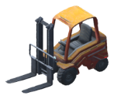

**"ForkLiftDollName"**

FR: Chariot élévateur (non-fonctionnel)

ES: Carretilla elevadora (no funcionales)

TR: Forklift (yararsız)

EN: Forklift (non-functional)

**"ForkLiftDollDescription"**

FR: Un chariot élévateur décoratif.

ES: Una carretilla elevadora decorativa.

TR: Dekoratif forklift.

EN: A decorative forklift.

**"DrinksAndFood"**

FR: Boissons & nourriture

ES: Bebidas & comida

TR: İçecek & Yiyecekler

EN: Drinks & food

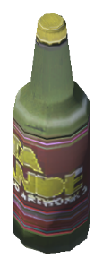

**"BarBottleName"**

FR: Bouteille de bar

ES: Botella de bar

TR: Şişe

EN: Bar bottle

**"BarBottleDescription"**

FR: Une bouteille contenant un délicieux breuvage.

ES: Una botella que contiene una deliciosa bebida.

TR: Lezzetli bir içecek barındıran şişe.

EN: A bottle containing a delicious beverage.

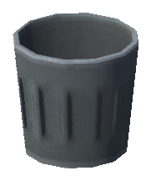

**"BarCup2Name"**

FR: Gobelet

ES: Taza

TR: Bardak

EN: Cup

**"BarCup2Description"**

FR: Un gobelet fait de titane.

ES: Una taza hecha de titanio.

TR: Titanyum bardak.

EN: A cup made of titanium.

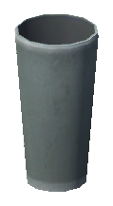

**"BarCup1Name"**

FR: Petit gobelet

ES: Pequeña taza

TR: Küçük bardak

EN: Small cup

FR: Un petit gobelet fait de titane.

ES: Una pequeña taza hecha de titanio.

TR: Küçük titanyum bardak.

EN: A small cup made of titanium.

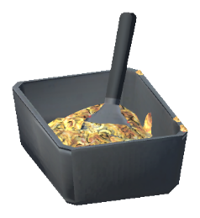

**"BarFood1Name"**

FR: Petit plat

ES: Plato pequeño

TR: Küçük yemek

EN: Small meal

**"BarFood1Description"**

FR: Un plat à base de poisson.

ES: Un plato hecho de pescado.

TR: Balıktan yapılmış bir yemek.

EN: A meal made of fish.

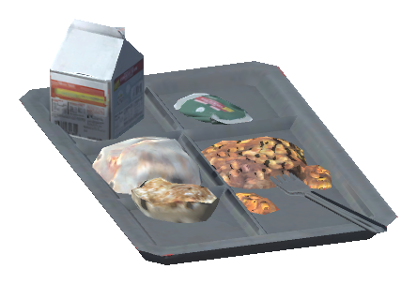

**"BarFood2Name"**

FR: Plateau repas

ES: Bandeja de comida

TR: 1 tepsi yemek

EN: Meal tray

**"BarFood2Description"**

FR: Un repas complet et équilibré.

ES: Una comida completa y equilibrada.

TR: Dengeli bir öğün.

EN: A complete and balanced meal.



**"BarNapkinsName"**

FR: Serviettes de table

ES: Servilletas

TR: Peçete

EN: Napkins

**"BarNapkinsDescription"**

FR: Des serviettes de table en maille de fibre.

ES: Servilletas en malla de fibra.

TR: Fiber örgüden yapılmış peçete.

EN: Napkins made of fiber mesh.

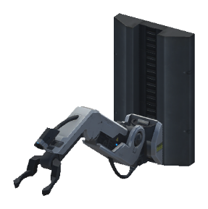

**"LabRobotArmName"**

FR: Bras robot (non-fonctionnel)

ES: Brazo robótico (no funcional)

TR: Yararsız Robot Kolu

EN: Robot arm (non-functional)

**"LabRobotArmDescription"**

FR: Un bras robot de laboratoire (non-fonctionnel).

ES: Un brazo robótico de laboratorio (no funcional).

TR: Labaratuvar robotu kolu (yararsız).

EN: A laboratory robot arm (non-functional).

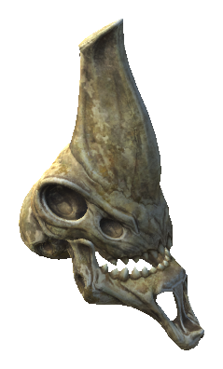

**"ReaperSkullDollName"**

FR: Crâne de faucheur léviathan

ES: Cráneo de segador leviatán

TR: Tırpanlı canavar kafatası

EN: Reaper leviathan skull

**"ReaperSkullDollDescription"**

FR: Une réplique de crâne d'un faucheur léviathan.

ES: Una réplica del cráneo de un segador leviatán.

TR: Tırpanlı canavar kafatasının bir replikası.

EN: A replica of a reaper leviathan skull.

**"LampTooltip"**

FR:

Cliquez pour allumer/éteindre, ou :

Maintenez 'R' et cliquez pour changer le niveau de rouge.

Maintenez 'G' et cliquez pour changer le niveau de vert.

Maintenez 'B' et cliquez pour changer le niveau de bleu.

Maintenez 'F' et cliquez pour changer la portée.

Maintenez 'I' et cliquez pour changer l'intensité.

Maintenez 'T' et cliquez pour changer l'intensité du néon.

Maintenez 'E' et cliquez pour changer la couleur du néon.

ES:

Haga clic para activar/desactivar, o:

Mantenga 'R' y haga clic para cambiar los niveles rojos.

Mantenga 'G' y haga clic para cambiar los niveles verdes.

Mantenga 'B' y haga clic para cambiar los niveles azules.

Mantenga 'F' y haga clic para cambiar el alcance.

Mantenga 'I' y haga clic para cambiar la intensidad.

Mantenga 'I' y haga clic para cambiar la intensidad del neón.

Mantenga 'E' y haga clic para cambiar el color del neón.

TR:

Açmak/kapatmak için tıklayın, ya da:

Kırmızı rengi değiştirmek için 'R' tuşuna basarken sol tıklayın.

Yeşil rengi değiştirmek için 'G' tuşuna basarken sol tıklayın.

Mavi rengi değiştirmek için 'B' tuşuna basarken sol tıklayın.

Aralığı değiştirmek için 'F' tuşuna basarken sol tıklayın.

Yoğunluğu değiştirmek için 'I' tuşuna basarken sol tıklayın.

Neon tüp yoğunluğu değiştirmek için 'T' tuşuna basarken sol tıklayın.

Neon tüp rengini değiştirmek için 'E' tuşuna basarken sol tıklayın.

EN:

Click to turn on/off, or:

Hold 'R' and click to change red levels.

Hold 'G' and click to change green levels.

Hold 'B' and click to change blue levels.

Hold 'F' and click to adjust light range.

Hold 'I' and click to change intensity.

Hold 'T' and click to change neon tube intensity.

Hold 'E' and click to change neon tube color.

**"SwitchExosuitModel"**

FR:

Cliquez pour changer le modèle de bras gauche, ou:

Maintenez 'E' et cliquez pour change le modèle de bras droit

ES:

Haga clic para cambiar el modelo de brazo izquierdo, o:

Mantenga 'E' y haga clic para cambiar el modelo de brazo derecho

TR:

Sol kol modelini değiştirmek için sol tıklayın,

Sağ kol modelini değiştirmek için 'E' tuşuna basarken sol tıklayın

EN:

Click to change left arm model, or:

Hold 'E' and click to change right arm model

**"SwitchSeamothModel"**

FR: Changer le modèle

ES: Cambiar el modelo

TR: Model değiştir

EN: Switch model

**"AdjustItemSize"**

FR: Cliquez pour modifier la taille

ES: Haga clic para cambiar el tamaño

TR: Büyüklüğü ayarlamak için tıklayın

EN: Click to adjust size

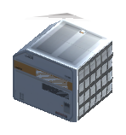

**"CargoBox1aName"**

FR: Caisse de chargement renforcée

ES: Caja de carga reforzada

TR: Güçlendirilimiş Kargo Kutusu

EN: Reinforced cargo crate

**"CargoBox1aDescription"**

FR: Une caisse de chargement renforcée permettant le transport des marchandises.

ES: Una caja de carga reforzada que permite el transporte de mercancías.

TR: İyi şeyleri taşımak için güçlendirilmiş kargo kutusu.

EN: A reinforced cargo crate made for the transport of goods.

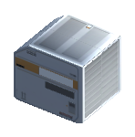

**"CargoBox1bName"**

FR: Caisse de chargement

ES: Caja de carga

TR: Kargo Kutusu

EN: Cargo crate

**"CargoBox1bDescription"**

FR: Une caisse de chargement permettant le transport des marchandises.

ES: Una caja de carga que permite el transporte de mercancías.

TR: İyi şeyleri taşımak için kargo kutusu.

EN: A cargo crate made for the transport of goods.

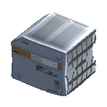

**"CargoBox1DmgName"**

FR: Caisse de chargement endommagée

ES: Caja de carga dañada

TR: Hasarlı kargo kutusu

EN: Damaged cargo crate

**"CargoBox1DmgDescription"**

FR: Une caisse de chargement en piteux état.

ES: Una caja de carga en mal estado.

TR: Kullanılamayan hasarlı kargo kutusu.

EN: An unusable damaged cargo crate.

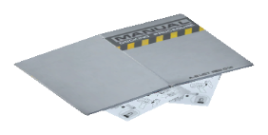

**"Folder1Name"**

FR: Documents

ES: Documentos

TR: Dosya

EN: Documents

**"Folder1Description"**

FR: Un dossier contenant divers documents.

ES: Una carpeta que contiene varios documentos.

TR: Önemli dökümanlar içeren bir dosya.

EN: A folder containing various documents.

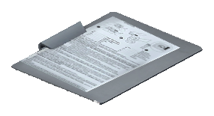

**"ClipboardName"**

FR: Presse-papiers

ES: Portapapeles

TR: Klipli dosya

EN: Clipboard

**"ClipboardDescription"**

FR: Un presse-papiers contenant divers documents.

ES: Un portapapeles que contiene varios documentos.

TR: Önemli dökümanlar içeren klipli dosya

EN: A clipboard containing various documents.



**"PenName"**

FR: Stylo

ES: Lápice

TR: Kalem

EN: Pen

**"PenDescription"**

FR: Un stylo Alterra.

ES: Un lápice Alterra.

TR: Alterra kalemi.

EN: An Alterra pen.

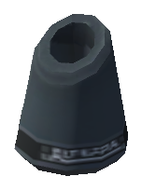

**"PenHolderName"**

FR: Porte-stylo

ES: Portalápices

TR: Kalem tutucu

EN: Pen holder

**"PenHolderDescription"**

FR: Un porte-stylo Alterra.

ES: Un portalápices Alterra.

TR: Alterra kalem tutucu.

EN: An Alterra pen holder.



**"PaperTrashName"**

FR: Papiers froissés

ES: Papeles arrugados

TR: Buruşuk kağıt

EN: Crumpled papers

**"PaperTrashDescription"**

FR: Des documents inutiles.

ES: Documentos innecesarios

TR: Önemsiz dökümanlar.

EN: Unnecessary documents.

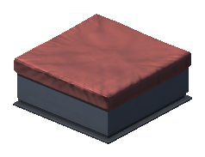

**"SofaSmallName"**

FR: Petit banc (décoratif et fonctionnel)

ES: Pequeño banco (decorativo y funcional)

TR: Küçük oturak (dekoratif ve işlevsel)

EN: Small bench (decorative and functional)

**"SofaSmallDescription"**

FR: Un petit banc : Esthétique et pratique pour se reposer.

ES: Un pequeño banco: Estético y práctico para un descanso.

TR: Küçük bir oturak: Estetik ve dinlenmek için kullanışlı.

EN: A small bench: Aesthetic and practical to rest.

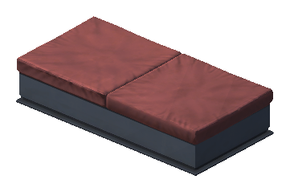

**"SofaMediumName"**

FR: Banc moyen (décoratif et fonctionnel)

ES: Mediano banco (decorativo y funcional)

TR: Orta boyutlu oturak (dekoratif ve işlevsel)

EN: Medium bench (decorative and functional)

**"SofaMediumDescription"**

FR: Un banc moyen : Esthétique et pratique pour se reposer.

ES: Un mediano banco: Estético y práctico para un descanso.

TR: Orta boyutlu bir oturak: Estetik ve dinlenmek için kullanışlı.

EN: A medium bench: Aesthetic and practical to rest.

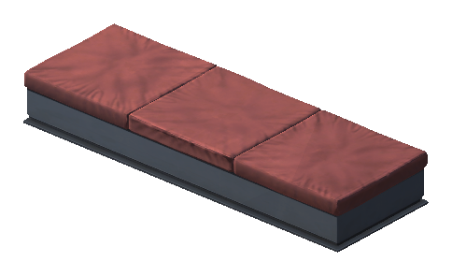

**"SofaBigName"**

FR: Banc large (décoratif et fonctionnel)

ES: Banco grande (decorativo y funcional)

TR: Uzun oturak (dekoratif ve işlevsel)

EN: Long bench (decorative and functional)

**"SofaBigDescription"**

FR: Un banc large : Esthétique et pratique pour se reposer.

ES: Un grande banco: Estético y práctico para un descanso.

TR: Uzun bir oturak: Estetik ve dinlenmek için kullanışlı.

EN: A long bench: Aesthetic and practical to rest.

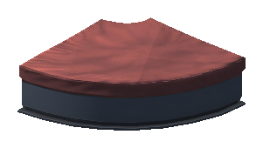

**"SofaCornerName"**

FR: Angle de banc (décoratif et fonctionnel)

ES: Ángulo de banco (decorativo y funcional)

TR: Açılı oturak (dekoratif ve işlevsel)

EN: Bench angle (decorative and functional)

**"SofaCornerDescription"**

FR: Un angle de banc : Esthétique et pratique pour se reposer.

ES: Un ángulo de banco: Estético y práctico para un descanso.

TR: Açılı bir oturak: Estetik ve dinlenmek için kullanışlı.

EN: A bench angle: Aesthetic and practical to rest.

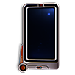

**"CustomPictureFrameName"**

FR: Cadre photo personnalisable

ES: Marco de fotos personalizables

TR: Özelleştirilebilir fotoğraf çerçevesi

EN: Customizable picture frame

**"CustomPictureFrameDescription"**

FR: Un cadre mural personnalisable, où vous pouvez envoyer une photo issue des galeries de PDA compatibles.

ES: Marco de pared personalizables, puede cargar la imagen deseada desde las galerías de imágenes de una PDA compatible.

TR: PDA'nın fotoğraf albümünden istenilen görselin eklenebildiği, duvara asılan çerçevedir.

EN: Wall-mounted customizable frame, upload desired image from compatible PDA photo galleries.

**"CustomPictureFrameTooltip"**

FR:

Cliquez pour placer une image, ou:

Maintenez 'E' et cliquez pour ajuster la taille

Maintenez 'R' et cliquez pour tourner le cadre photo

Maintenez 'F' et cliquez pour changer de cadre

ES:

Haga clic para establecer la imagen o:

Mantenga 'E' y haga clic para ajustar el tamaño

Mantenga 'R' y haga clic para girar el marco de la imagen

Mantenga 'F' y haga clic para cambiar el marco

TR:

Görüntüyü ayarlamak için tıklayın veya:

Boyutu ayarlamak için 'E' tuşunu basılı tutun ve sol tıklayın

Fotoğraf çerçevesini çevirmek için 'R' tuşunu basılı tutun ve sol tıklayın

Çerçeveyi değiştirmek için 'F' tuşunu basılı tutun ve sol tıklayın

EN:

Click to set picture, or:

Hold 'E' and click to adjust size

Hold 'R' and click to rotate picture frame

Hold 'F' and click to change frame border



**"LandTree1Name"**

FR: Arbre alien vivace

ES: Árbol alienígena perenne

TR: Çok yıllık uzaylı ağacı

EN: Perennial alien tree

**"LandTree1Description"**

FR: Une variété d'arbre terrestre alien aux propriétés intéréssantes.

ES: Una variedad de árbol terrestre alienígena con propiedades interesantes.

TR: İlginç özelliklere sahip uzaylı kara ağacı.

EN: An alien land tree variety with interesting properties.

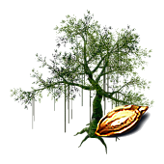

**"JungleTree1Name"**

FR: Arbre alien (A)

ES: Árbol alienígena (A)

TR: Uzaylı ağacı (A)

EN: Alien tree (A)

**"JungleTree1Description"**

FR: Spécimen alpha d'une variété d'arbre terrestre alien.

ES: Muestra alfa de una variedad de árbol terrestre alienígena.

TR: Uzaylı kara ağacının alfa örneği.

EN: Alpha specimen of an alien land tree variety.

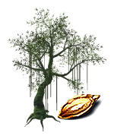

**"JungleTree2Name"**

FR: Arbre alien (B)

ES: Árbol alienígena (B)

TR: Uzaylı ağacı (B)

EN: Alien tree (B)

**"JungleTree2Description"**

FR: Spécimen bêta d'une variété d'arbre terrestre alien.

ES: Beta espécimen de una variedad de árbol terrestre alienígena.

TR: Uzaylı kara ağacının beta örneği.

EN: Beta specimen of an alien land tree variety.

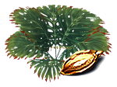

**"LandPlant1Name"**

FR: Plante alien bioluminescente (A)

ES: Planta alienígena bioluminiscente (A)

TR: Biyolüminesan uzaylı bitkisi (A)

EN: Bioluminescent alien plant (A)

**"LandPlant1Description"**

FR: Spécimen alpha d'une variété de plante terrestre alien aux propriétés intéressantes.

ES: Espécimen alfa de una variedad de plantas terrestres alienígenas con propiedades interesantes.

TR: İlginç özelliklere sahip uzaylı kara ağacının alfa örneği.

EN: Alpha specimen of an alien land plant variety with interesting properties.

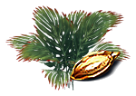

**"LandPlant2Name"**

FR: Plante alien bioluminescente (B)

ES: Planta alienígena bioluminiscente (B)

TR: Biyolüminesan uzaylı bitkisi (B)

EN: Bioluminescent alien plant (B)

**"LandPlant2Description"**

FR: Spécimen bêta d'une variété de plante terrestre alien aux propriétés intéressantes.

ES: Beta espécimen alfa de una variedad de plantas terrestres alienígenas con propiedades interesantes.

TR: İlginç özelliklere sahip uzaylı kara ağacının beta örneği.

EN: Beta specimen of an alien land plant variety with interesting properties.



**"LandPlant3Name"**

FR: Spécimen de plante terrestre alien (A)

ES: Espécimen de planta terrestre alienígena (A)

TR: Uzaylı kara bitkisi örneği (A)

EN: Specimen of alien land plant (A)

**"LandPlant3Description"**

FR: Spécimen vulgaire alpha de plante terrestre alien.

ES: Espécimen vulgar alfa de planta terrestre alienígena.

TR: Uzaylı kara bitkisinin kaba bir alfa örneği.

EN: Alpha specimen of a vulgar alien land plant.



**"LandPlant4Name"**

FR: Spécimen de plante terrestre alien (B)

ES: Espécimen de planta terrestre alienígena (B)

TR: Uzaylı kara bitkisi örneği (B)

EN: Specimen of alien land plant (B)

**"LandPlant4Description"**

FR: Spécimen vulgaire bêta de plante terrestre alien.

ES: Especie Vulgar beta de planta terrestre alienígena.

TR: Uzaylı kara bitkisinin kaba bir beta örneği.

EN: Beta specimen of a vulgar alien land plant.



**"LandPlant5Name"**

FR: Spécimen de plante terrestre alien (C)

ES: Espécimen de planta terrestre alienígena (C)

TR: Uzaylı kara bitkisi örneği (C)

EN: Specimen of alien land plant (C)

**"LandPlant5Description"**

FR: Spécimen vulgaire thêta de plante terrestre alien.

ES: Espécimen theta de vulgar planta terrestre alienígena.

TR: Uzaylı kara bitkisinin teta örneği.

EN: Theta specimen of a vulgar alien land plant.



**"TropicalPlantName"**

FR: Une plante alien tropicale

ES: Una planta alienígena tropical

TR: Tropik bir uzaylı bitki

EN: A tropical alien plant

**"TropicalPlantDescription"**

FR: Spécimen vulgaire de plante alien tropicale.

ES: Espécimen de vulgar planta alienígena tropical.

TR: Tropikal uzaylı bitkisinin örneği.

EN: Specimen of a vulgar tropical alien plant.

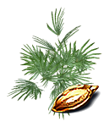

**"TropicalTreeName"**

FR: Un arbre alien tropical

ES: Un árbol alienígena tropical

TR: Tropik bir uzaylı ağacı

EN: A tropical alien tree

**"TropicalTreeDescription"**

FR: Spécimen vulgaire d'arbre alien tropicale.

ES: Espécimen de vulgar árbol alienígena tropical.

TR: Tropikal uzaylı bitkisinin örneği.

EN: Specimen of a vulgar tropical alien tree.

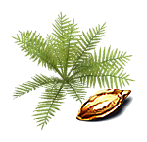

**"FernName"**

FR: Fougère

ES: Helecho

TR: Eğreltiotu

EN: Fern

**"FernDescription"**

FR: Une fougère standard.

ES: Un helecho estándar.

TR: Standart eğrelti.

EN: A standard fern.



**"CrabClawKelpName"**

FR: Algue pince de crabe

ES: Alga Garra Cangrejo

TR: Pençe Yosunu

EN: Crab Claw Kelp

**"CrabClawKelpDescription"**

FR: Une espèce d'algues à pointe bleue qui tend à pousser à l'intérieur ou à proximité de bassins de saumure acide sur le fond de l'océan.

ES: Una especie de alga con punta azul que tiende a crecer en o cerca de piscinas de salmuera ácida en el suelo oceánico.

TR: Okyanus tabanında, asidik tuz havuzlarında ya da yakınlarında büyüyen mavi uçlu bir yosun türüdür.

EN: A blue-tipped kelp species which tends to grow in or near to acidic brine pools on the ocean floor.

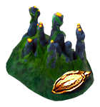

**"PyroCoralName"**

FR: Corail de feu

ES: Coral Flamígero

TR: Ateş Mercanı

EN: Pyrocoral

**"PyroCoralDescription"**

FR: Cette espèce de corail est différente des autres rencontrées sur 4546B dans la mesure où elle s'appuie sur le flux de magma plutôt que sur le courant d'eau pour la fournir en nutriments.

ES: Alga Garra Cangrejo

TR: 4546B gezegeninde karşılaşılan türlerden farklı olarak, bu mercan, besin maddelerini su yerine magma akışı üzerinden saılamaktadır.

EN: This coral species is unlike any other encountered on 4546B. It relies on magma flow rather than water current to deliver nutrients.

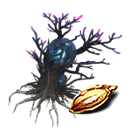

**"CoveTreeName"**

FR: Arbre de crique géant

ES: Árbol Gigante de la Ensenada

TR: Dev Kovuk Ağacı

EN: Giant Cove Tree

**"CoveTreeDescription"**

FR: Clone réalisé par prélèvement sur un grand arbre rencontré dans une caverne profonde (le seul de son genre observé sur la planète). Peut être planté sur terre et sous l'eau.

ES: Clon hecho de un vasto árbol encontrado en una profunda ensenada (el único de su tipo encontrado en el planeta). Se puede plantar en tierra y bajo el agua.

TR: Örnekleme ile yapılan klon: Derin bir kovukta yaşayan büyük bir ağaçtır (ve gezegende türünün tek örneğidir). Karada ve su altında ekilebilir.

EN: Clone made from a vast tree encountered in a deep cove (the only one of its kind encountered on the planet). Can be planted on land and under water.

**"DisplayCoveTreeEggs"**

FR: Afficher/masquer les oeufs

ES: Mostrar/ocultar huevos

TR: Yumurtaları göster/sakla

EN: Show/hide eggs

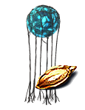

**"FloatingStoneName"**

FR: Gousse d'ancrage

ES: Orbe anclado

TR: Deniz Mayını

EN: Anchor Pod

**"FloatingStoneDescription"**

FR: Ces étranges végétaux sont de grandes sphères membraneuses, gonflées de gaz, ancrées au fond marin par leur système racinaire.

ES: Esta inusual especie de flora consisten en extensas y esféricas membranas llenas de gas, ancladas al lecho marino con su sistema de raíces.

TR: Bu eşsiz bitki türleri, küresel, gaz dolu zar ve ona bağlı, deniz tabanına uzanan kökten oluşmaktadır.

EN: This unusual flora specimen consist of a large, spherical, gas-filled membrane, anchored to the sea floor by its root system.



**"GreenReedsName"**

FR: Roseaux tachetés

ES: Carrizo moteado

TR: Benekli sazlık

EN: Spotted reeds

**"GreenReedsDescription"**

FR: Un spécimen de roseaux alien.

ES: Un espécimen de juncos alienígenas.

TR: Yabancı sazlıkların bir örneği.

EN: A specimen of alien reeds.

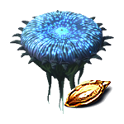

**"BrineLilyName"**

FR: Nénuphar de mer

ES: Salnúfar

TR: Tuz Zambağı

EN: Brine Lily

**"BrineLilyDescription"**

FR: Ces plantes, qui peuvent rappeler le nénuphar, ont évolué de manière à tirer parti de la densité relative des bassins de saumure acide que l’on rencontre près du plancher océanique, et flotter à leur surface.

ES: Estas plantas parecidas a nenúfares han evolucionado para tomar ventaja de la relativa densidad de las piscinas de salmuera ácida encontradas cerca del lecho marino para flotar a salvo en su superficie.

TR: Bu zambak benzeri bitkiler, okyanus tabanında, sudan daha yoğun asidik tuz havuzlarında yüzer halde bulunmaktadırlar.

EN: These lily-like plants have evolved to take advantage of the relative density of the acidic brine pools encountered near the ocean floor to float safely on the surface.

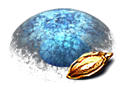

**"LostRiverPlantName"**

FR: Plante de rivière perdue

ES: Planta de río perdida

TR: Kayıp nehir bitkisi

EN: Lost river plant

**"LostRiverPlantDescription"**

FR: Un curieux spécimen de plante trouvée dans la rivière perdue.

ES: Un curioso espécimen de planta encontrado en el río perdido.

TR: Kayıp nehirde ilginç bir bitki örneği bulundu.

EN: A curious plant specimen found in the lost river.

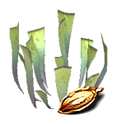

**"PlantMiddle11Name"**

FR: Algues translucides alien

ES: Algas translúcidas alienígenas

TR: Yarı saydam yabancı algler

EN: Translucent alien algae

**"PlantMiddle11Description"**

FR: Une variété de grandes algues alien translucides.

ES: Una variedad de grandes algas translúcidas alienígenas.

TR: Büyük saydam yabancı alg türleri.

EN: A variety of large translucent alien algae.



**"SmallDeco3Name"**

FR: Champignons décoratifs alien

ES: Setas decorativas alienígenas

TR: Yabancı dekoratif mantar

EN: Alien decorative mushrooms

**"SmallDeco3Description"**

FR: Une variétée décorative de petits champignons alien. Peut être plantée sur terre et sous l'eau.

ES: Una variedad decorativa de pequeños hongos alienígenas. Se puede plantar en tierra y bajo el agua.

TR: Küçük uzaylı mantarların dekoratif çeşitliliği. Karada ve su altında ekilebilir.

EN: A decorative variety of small alien mushrooms. Can be planted on land and under water.



**"BrownCoralTubesName"**

FR: Tubes de Corail d'argile

ES: Tubos de coral embarrados

TR: Toprak mercanı boruları

EN: Earthen coral tubes

**"AlienFloraSampleDescription"**

FR: Échantillon de flore extraterrestre.

ES: Muestra de flora alienígena.

TR: Yabancı bitki örneği.

EN: Alien flora sample.

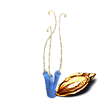

**"BlueCoralTubes1Name"**

FR: Tubes de corail d'argile bleu

ES: Tubos de coral azul embarrados

TR: Mavi toprak mercanı boruları

EN: Blue earthen coral tubes

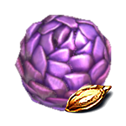

**"SmallDeco10Name"**

FR: Pomme de pin violette

ES: Piña morada

TR: Mor çam kozalağını

EN: Purple pinecone

**"SmallDeco10Description"**

FR: Un spécimen alien de pomme de pin violette.

ES: Un espécimen alienígena de piña morada.

TR: Mor çam kozalak bir yabancı örnek.

EN: An alien specimen of purple pine cone.

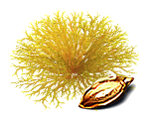

**"SmallDeco11Name"**

FR: Plante corail jaune

ES: Planta de coral amarillo

TR: Sarı mercan bitkisi

EN: Yellow coral plant

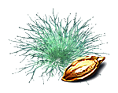

**"SmallDeco13Name"**

FR: Plante corail verte

ES: Planta de coral verde

TR: Yeşil mercan bitkisi

EN: Green coral plant

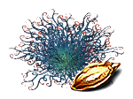

**"SmallDeco14Name"**

FR: Plante corail bleu

ES: Planta de coral azul

TR: Mavi mercan bitkisi

EN: Blue coral plant

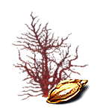

**"SmallDeco15RedName"**

FR: Plante corail rouge

ES: Planta de coral rojo

TR: Kırmızı mercan bitkisi

EN: Red coral plant

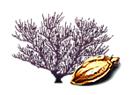

**"SmallDeco17PurpleName"**

FR: Plante corail violette

ES: Planta de coral púrpura

TR: Mor mercan bitkisi

EN: Purple coral plant

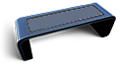

**"DecorationsEmptyDeskName"**

FR: Bureau vide

ES: Escritorio vacío

TR: Boş masa

EN: Empty desk

**"DecorationsEmptyDeskDescription"**

FR: Plan de travail commun de vaisseau spatial.

ES: Una mesa de trabajo común para naves.

TR: Sıradan uzay gemisi masası.

EN: Common starship work desk.



**"BenchSmallName"**

FR: Petit banc

ES: Banco pequeño

TR: Küçük oturak

EN: Small bench

**"BenchSmallDescription"**

FR: Simple appareil de relaxation en métal. Conserve l'énergie au repos.

ES: Una simple aplicación de metal para relajarse. Conserva la energía mientras descansas.

TR: Basit metal eşya. Dinlenmeyi ve böylece enerji toplamayı sağlar.

EN: Simple metal relaxation appliance. Conserves energy when resting.

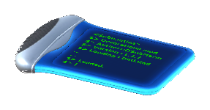

**"DecorativePDAName"**

FR: PDA décoratif

ES: PDA decorativo

TR: PDA dekoratif

EN: Decorative PDA

**"DecorativePDADescription"**

FR: Un PDA purement décoratif.

ES: Un PDA puramente decorativo.

TR: Tamamen dekoratif bir PDA.

EN: A purely decorative PDA.

**"LeviathanSkeletonDescription"**

FR: Une reproduction miniature du squelette d'un prédateur de classe Léviathan.

ES: Una miniatura de un esqueleto de depredador de clase leviatán.

TR: Bir Leviathan sınıfı yırtıcı iskeletinin minyatürü.

EN: A miniature of a Leviathan class predator skeleton.

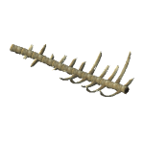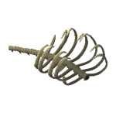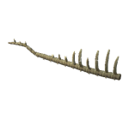

**"GenericSkeletonName"**

FR: Restes Squelettiques

ES: Restos Esqueléticos

TR: Iskelet Kalıntısı

EN: Skeletal Remains

**"GenericSkeletonDescription"**

FR: Les restes squelettiques d'un prédateur.

ES: Los restos esqueléticos de un depredador.

TR: Bir yırtıcının iskelet kalıntıları.

EN: The skeletal remains of a predator.

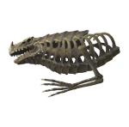

**"SeaDragonSkeletonName"**

FR: Squelette de dragon des mers

ES: Esqueleto de dragón marino

TR: Deniz ejderhası iskeleti

EN: Sea dragon skeleton

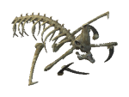

**"ReaperSkeletonDollName"**

FR: Squelette de Reaper Léviathan

ES: Esqueleto de Segador Leviatán

TR: Tırpanlı Canavar i̇skeleti

EN: Leviathan Skeletal Remains

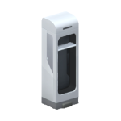

**"DecorativeLockerName"**

FR: Casier (non-fonctionnel)

ES: Taquilla (no-funcionales)

TR: Dolap (yararsız)

EN: Locker (non-functional)

**"DecorativeLockerDescription"**

FR: Un casier décoratif.

ES: A taquilla decorativa.

TR: Dekoratif bir dolap.

EN: A decorative locker.

**"Unknown"**

FR: ?

ES: ?

TR: ?

EN: ?